الثانوية : محمد بن موسى الخوارزمي المادة : العلوم الفيزيائية الأساتذة : بن جدو
الولاية ورقلة 30 المستوى : ثانية علوم تجريبية وهندسة الطرائق الفصل : الأول 2012/ 2013

اختبار الثلاثي الأول المدة ساعتان
التمرين الأول:) 10نقاط (
في كامل التمرين نهمل تأثير واحتكاك الكرية مع الهواء ونأخذ g=9.8 N/ Kg
يمثل المخطط التالي تغيرات الطاقة الحركية E_{C} لكرية كتلتها m بدلالة مربع السرعة V² . تسقط هذه الكرية من الموضع A دون سرعة ابتدائية فتصطدم بالأرض عند الموضع B بعد قطعها الارتفاع AB h =
1 – بالاعتماد على البيان
E_{C}(J)
V²(m/s)²
39,2
3,92
E_{PP}(B)=0
h
الأرض

استنتج ما يلي :
أ – سرعة اصطدام الكرية بالأرض V_{B}
ب - كتلة الكرية m
2 أ– مثل الحصيلة الطاقوية للجملة ( كرية + الأرض ) بين الموضعين A و B ثم اكتب معادلة انحفاظ الطاقة
ب – استنتج الارتفاع h الذي سقطت منه الكرية .
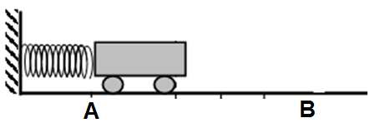
التمرين الثاني : (10نقاط )
الهدف من هذا التركيب هو تحريك عربة كتلتها m=500g
بواسطة نابض ثابت مرونته K=200N/m
يعاني انضغاط مقداره = 4cm x عند الموضع A
يحرر النابض فتنفصل العربة و تندفع لتتوقف عند B بفعل الاحتكاك
1 - أحسب شدة قوة توتر النابض عند الموضع A
2 – مثل السلسة الطاقوية لهذا التركيب
3 – ما هو شكل الطاقة المخزنة في النابض عند الموضع A أحسب قيمتها عندئذ
4 - بفرض أن كل طاقة النابض تتحول إلى العربة عند الموضع A
أ - أحسب السرعة V_{A} التي تنطلق بها العربة من الموضع A
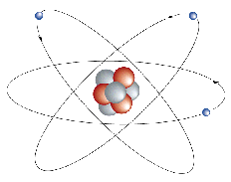
ب - مثل الحصيلة الطاقوية للجملة (العربة) بين الموضعين A و B ثم أحسب شدة قوة الاحتكاك الثابتة التي تؤدي إلى توقيف العربة عند الموضع B علما أن : = 80cm AB .

بالتوفيق والنجاح

